ТРИГОНОМЕТРИЧЕСКИЕ ФУНКЦИИ

 | 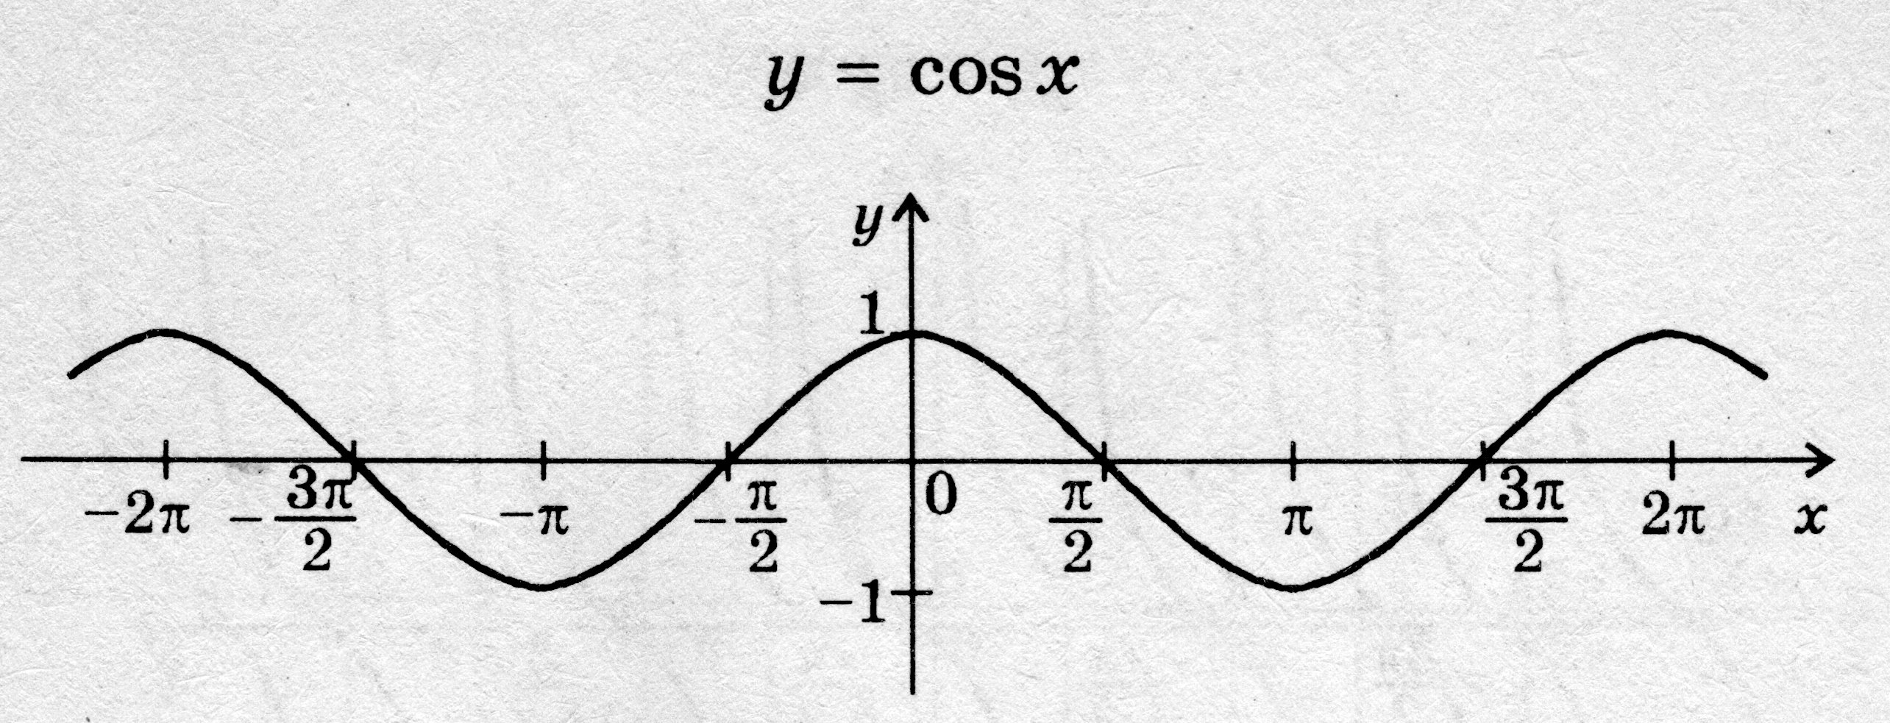  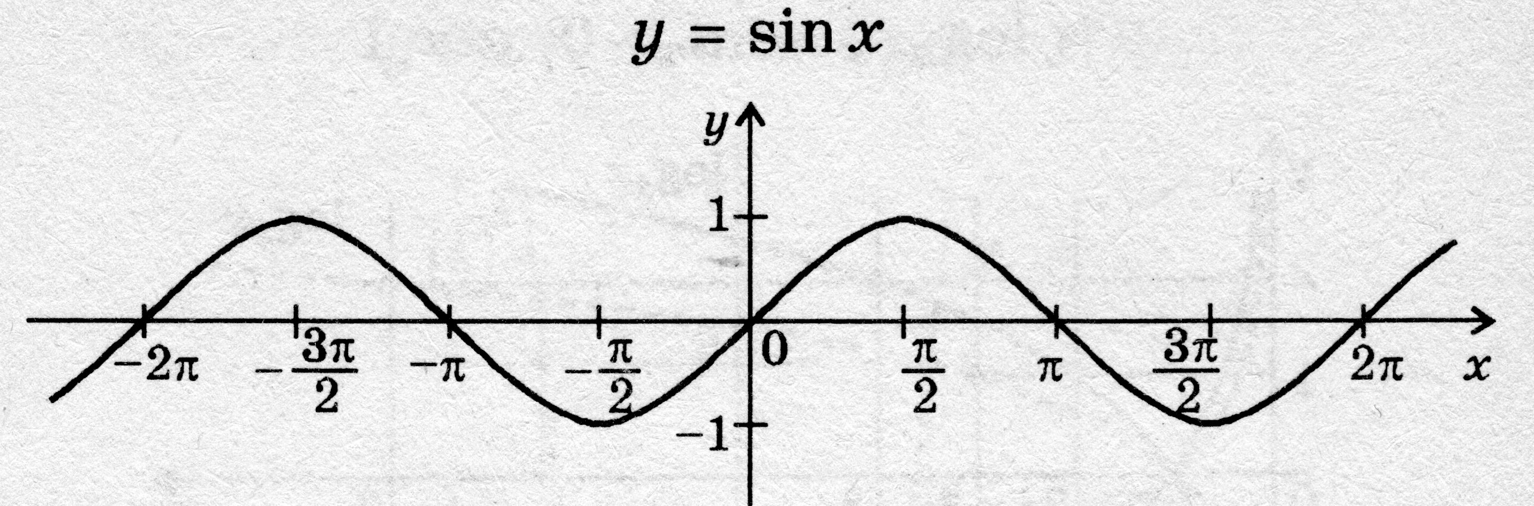 | 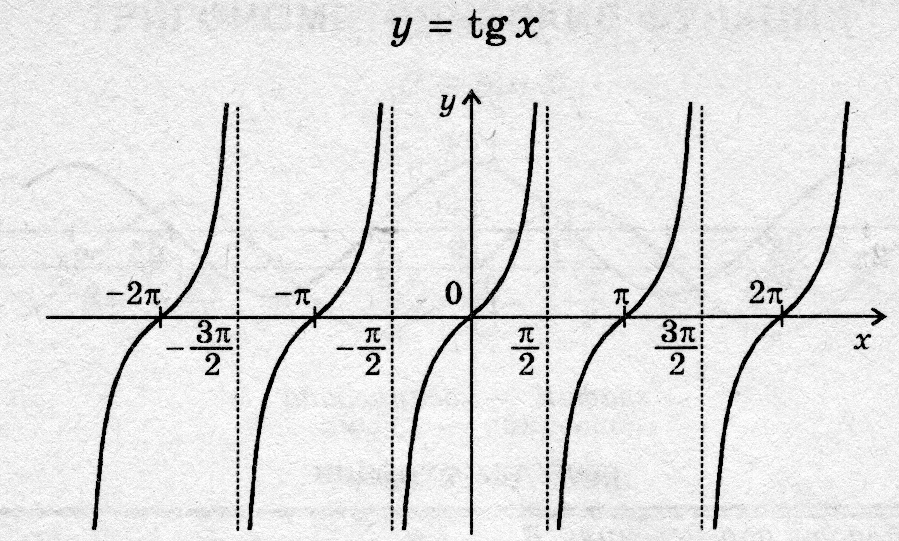 | 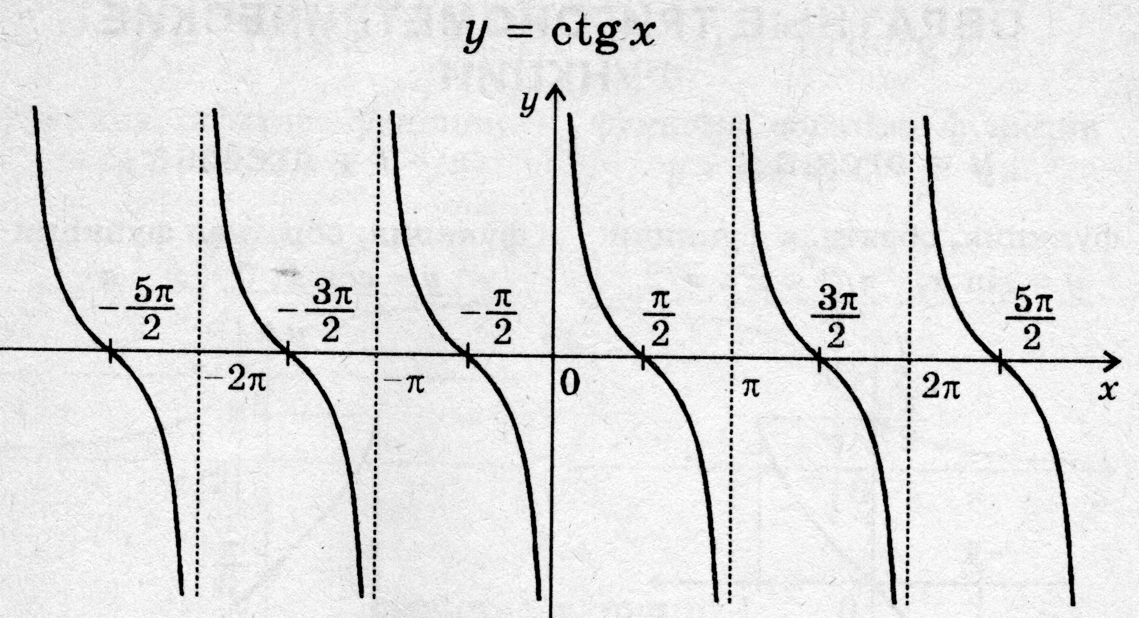
Область определения
Область значений
Чётность, нечётность
Периодичность
Точки пересечения с осями
Промежутки знакопостоянства > 0; < 0
Промежутки монотонности

Наибольшее значение
Наименьшее значение

